|  |  |
| --- | --- |
|  |  |

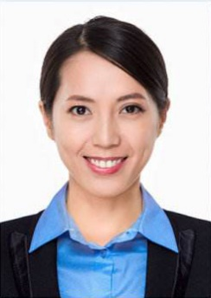

|  |  |
| --- | --- |
|  | **教育背景** |
| **方怡** | 2008.9-2012.7 萝卜头科技大学 市场营销（本科）  基本会计、统计学、市场营销、国际市场营销、市场调查与预测、商业心理学、广告学、公共关系学、货币银行学、经济法、国际贸易、大学英语、经济数学、计算机应用等。 |
|  |
| **实践经验** |
| 2009.3一2011.6 萝卜头大学职业发展社 社长  负责社团组织建设，社团机构的管理，协调各部门工作;  组织策划社团的成立大会、竞选会、团队培训、招新等运维活动;  2010.7一2010.9 泽熙科技集团 市场部实习生  协助筹备“不可思议”大型市场推广广州站系列活动；  作为品牌大使向观众、来宾和媒体推广泽熙旗下的品牌；  联络各家媒体如南方都市晚报、广州日报，G4频道对本次活动进行报道； |
|  |
| **奖项证书** |
| 2009.10获国家奖学金  2010.11获“三好学生称号”  2010.12华南大学生创意营销大赛一等奖  2011.4挑战杯创业计划大赛省级铜奖  CET-6，优秀的听说写能力  计算机二级，熟悉计算机各项操作  高级营销员，国家资格证四级 |
|  |
| **自我评价** |
| 本人是市场营销专业毕业生，有丰富的营销知识体系做基础；对于市场营销方面的前沿和动向有一定的了解，善于分析和吸取经验熟悉网络推广，尤其是社会化媒体方面，有独到的见解和经验，个性开朗，容易相处，团队荣誉感强。 |



24岁

浙江省杭州市

13888880888

888888@163.com

萝卜头市场专业

求职意向